ЗА СПЕЦІАЛЬНОСТЯМИ:  МЕНЕДЖМЕНТ ТА ЕКОНОМІКА | МИКОЛАЇВСЬКИЙ НАЦІОНАЛЬНИЙ УНІВЕРСИТЕТ  УВАГА!!!  ПЕРЕХРЕСНИЙ ВСТУП  ІМЕНІ В.О. СУХОМЛИНСЬКОГО  КАФЕДРА ЕКОНОМІКИ, МЕНЕДЖМЕНТУ ТА ФІНАНСІВ  ЗАПРОШУЄ НА НАВЧАННЯ
ЧЕКАЄМО ЗА АДРЕСОЮ: М. МИКОЛВ, ВУЛ. НІКОЛЬСЬКА, 24
НАВЧАЛЬНИЙ КОРПУС 2
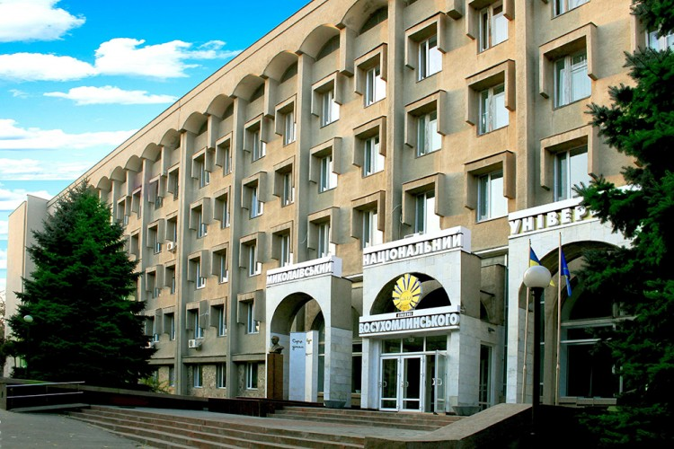
СПРИЯННЯ В ПРАЦЕВЛАШТУВАННІ
«ПЕРЕХРЕСНИЙ ВСТУП»
Перевагами ПЕРЕХРЕСНОГО ВСТУПУ є:
- можливість навчатися за кошти державного замовлення;
- можливість отримати диплом за відмінною від вже здобутої спеціальністю;
- можливість розширити спектр професій при працевлаштуванні.

ПЕРЕХРЕСНИЙ ВСТУП ДЛЯ АБІТУРІЄНТІВ, ЯКІ ВЖЕ МАЮТЬ ФАХОВУ ПЕРЕДВИЩУ ОСВІТУ
ЯСКРАВЕ СТУДЕНТСЬКЕ ЖИТТЯ
ПРОФЕСІЙНИЙ РІВЕНЬ ПІДГОТОВКИ ФАХІВЦІВ
МІСЦЯ ДЕРЖАВНОГО ЗАМОВЛЕННЯ

ЯКЩО ВИ БАЖАЄТЕ БУТИ ВИСОКОКВАЛІФІКОВАНИМ ФАХІВЦЕМ У СФЕРІ МЕНЕДЖМЕНТУ АБО ЕКОНОМІКИ, МИ ЧЕКАЄМО НА ВАС ЗА АДРЕСОЮ:
м. Миколаїв, вул. Нікольська, 24, корпус 1
(093)367-90-01 (097)393-75-05 (099)423-85-30
E-mail: kafedra.menedzhmentu.zed@gmail.com Instagram: kaf_finance_oblik
Почни свій шлях до успіху разом із нами!

